

江苏省交通运输厅
江苏省公安厅
江苏交通控股有限公司
联合发布

目 录
一、通行政策 1
1、收费公路小型客车免费 2
2、疫情防控政策 2
3、部分路段节点车辆限行 3
4、货车右侧通行管控 3
5、高速公路区间测速 4
二、路网环境 5
1、干线公路设施 5
2、施工路段节点 6
3、服务区特情 9
4、实时路况直播 10
5、安全应急保障 11
三、流量预测 13
1、总体流量变化 13
2、高峰出行时段 14
3、车型结构特征 14
4、地市流量分布 15
四、拥堵预警 16
1、易拥堵过江通道 16
2、大流量易拥堵路段 17
3、易拥堵枢纽（TOP10） 19
4、易拥堵服务区（TOP10） 20
5、易拥堵收费站（TOP10） 21
五、出行提示 22

2021年春节放假时间为2月11日-17日，共七天！
根据气象台发布，预计全省大部分地区多阴雨天气，气温基本在3°C~16°C之间。（天气系统瞬息万变，请以最新预报为准！）
日期 | 10日（二十九） | 11日（除夕） | 12日（春节） | 13日（初二）
天气 |  |  |  | 
日期 | 14日（初三） | 15日（初四） | 16日（初五） | 17日（初六）
天气

1、收费公路小型客车免费
春节期间，全省收费公路7座（含）以下小型客车免费通行！免费时间为：2021年2月11日0：00起，至2021年2月17日24：00结束，以车辆驶离收费公路出口收费站的时间为准。具体通行措施如下：
日期 | 时间段 | 通行措施
2月10日 | 18:00至24:00 | 小型客车需在各入口收费站领取纸质通行券，在出口收费站交纳实际通行费
2月11日 | 0:00至6:00 | 小型客车在出口收费站需上交纸质通行券或CPC卡，无需交纳通行费，免费通行
2月11日 | 6:00至 | 小型客车在入口收费站无需领卡，在出口收费站免费通行
2月17日 | 18:00 | 小型客车在入口收费站无需领卡，在出口收费站免费通行
2月17日 | 18:00至24:00 | 小型客车需在入口收费站领取纸质通行券，在免费时段内驶离收费公路仍无需交纳通行费，免费通行
2月18日 | 0:00至8:00 | 出口收费站对持CPC卡或纸质通行券的小型客车正常收取通行费
2月18日 | 8:00起 | 各收费站将停止接收纸质通行券

2、疫情防控政策
当前疫情防控形势严峻复杂，我省发布《关于进一步明确春节期间来苏返苏人员健康管理措施的通知》，对五类人群春节期间来苏返苏进一步明确管理措施：
人群类型 | 核酸检测证明 | 主要管理措施
入境人员 | - | 实施“14+14”健康管理措施：14天集中隔离医学观察期满符合解除隔离条件的，继续严格实施14天居家隔离医学观察。
冷链等高风险行业来苏返苏人员 | 应持有7日内核酸检测阴性证明 | 各地应对其开展14天居家观察管理。在居家观察管理的第3天、第14天各进行1次核酸检测。
中高风险地区来苏返苏人员 | - | 离开中高风险地区已满14天人员：居家观察管理至其离开中高风险地区满28天；未满14天的人员：釆取集中隔离措施满14天；解除集中隔离观察后，居家观察管理至其离开中高风险地区满28天。
中高风险地区所在城市来苏返苏人员 | 应持有7日内核酸检测阴性证明 | 每日开展2次自我体温检测。
其他低风险地区来苏返苏人员 | - | 应做好自我健康管理，并每日2次自我体温检测。农村地区返乡人员还应在返乡当日向所在村委会报备。

3、部分路段节点车辆限行
春节期间，我省高速公路对危化品运输车、大件运输车全路网全时段禁行，干线公路部分重要路段、节点实施交通管制政策，相关车辆在假日期间勿进限行路段。
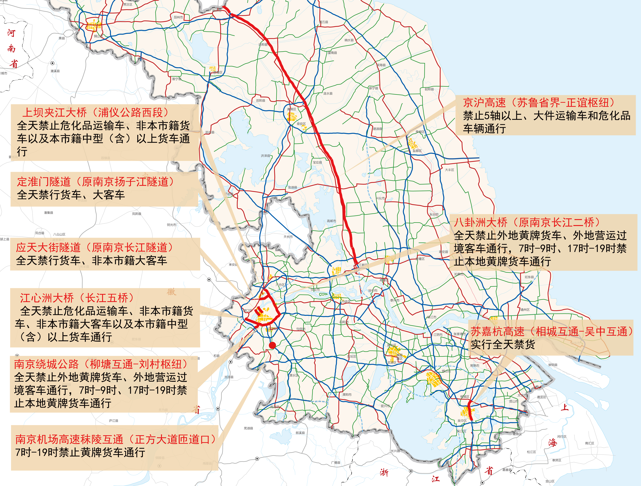
图1 春节期间干线公路车辆限行情况

4、货车右侧通行管控
根据规定，自2020年7月1日起在全省高速公路实施中重型货车（黄牌货车）右侧通行管控政策，具体要求如下：
（1）管控对象：中重型货车（黄牌货车）；
（2）实施范围：全省双向6车道和双向4车道高速公路；
（3）实施时间：全天24小时；
（4）管控政策：在同向2车道路段行驶时，应当在右侧行车道依次行驶，禁止在左侧车道行驶；在交通标志、地面标识等允许超车的路段，可借用左侧车道临时超车，超车后应当在不妨碍其他车辆正常行驶并保持安全距离的情况下迅速驶回右侧行车道。
在同向3车道路段行驶时，应当在最右侧行车道行驶；在交通标志、地面标识等允许超车的路段，可借用中间车道临时超车，超车后应当在不妨碍其他车辆正常行驶并保持安全距离的情况下迅速驶回最右侧行车道。
因突发事件、交通事故、车辆故障、道路施工等原因，无法在右侧行车道行驶时，应当根据现场人员指挥、交通标志标线的指示有序通行。
对不按规定车道行驶、不按规定超车等违法行为，公安机关交通管理部门将依法处罚。
5、高速公路区间测速
为进一步加强高速公路交通安全管理，规范行车秩序，预防和减少道路交通事故，根据《中华人民共和国道路交通安全法》和《中华人民共和国道路交通安全法实施条例》等法律法规，在全省联网高速公路设置778套区间测速设备，于2020年8月1日起通过这些设备对机动车超过规定时速行驶、不按规定车道行驶，驾驶人接听拨打手持电话、未按规定使用安全带等交通安全违法行为进行抓拍处罚。
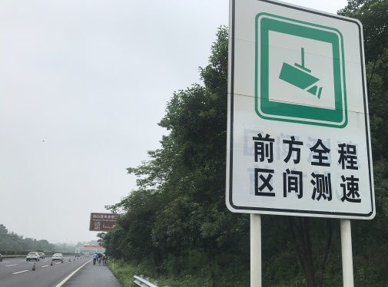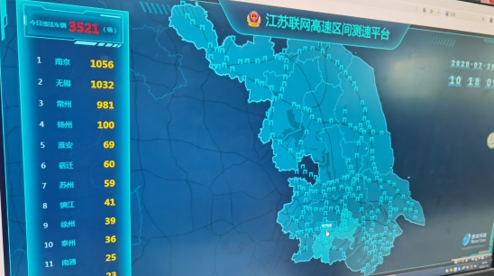
图2 高速公路区间测速提示与监测系统

1、干线公路设施
目前，全省干线公路总里程约为17204公里，其中高速公路约4922公里，普通国省道约12282公里。与去年同期相比，新增江心洲大桥（长江五桥）、上坝夹江大桥（浦仪公路西段）、沪苏通大桥、常宜高速、溧高高速汤桥段、宜长高速江苏段和堰南枢纽、张渚服务区以及汤桥、桠溪、武进高新区西、和桥、张渚、顺河6个互通收费站，路网设施进一步完善，大大缓解了区域过江通道特别是苏通大桥的运行压力。
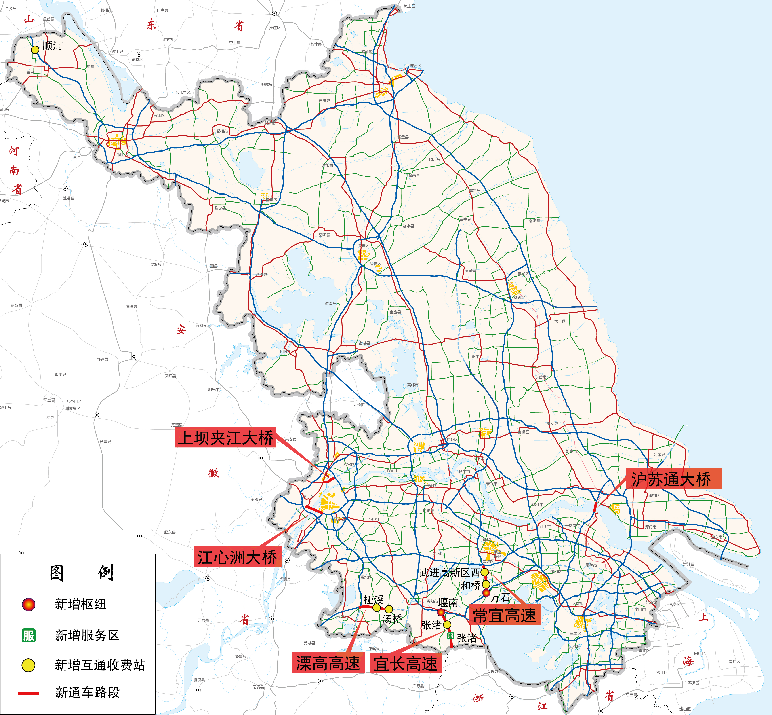图3 至2021年春节干线公路路网变化图

2、施工路段节点
春节期间，全省有9处高速公路和11处普通国省道路段节点处于施工状态，出行时请注意现场交通标志提示！
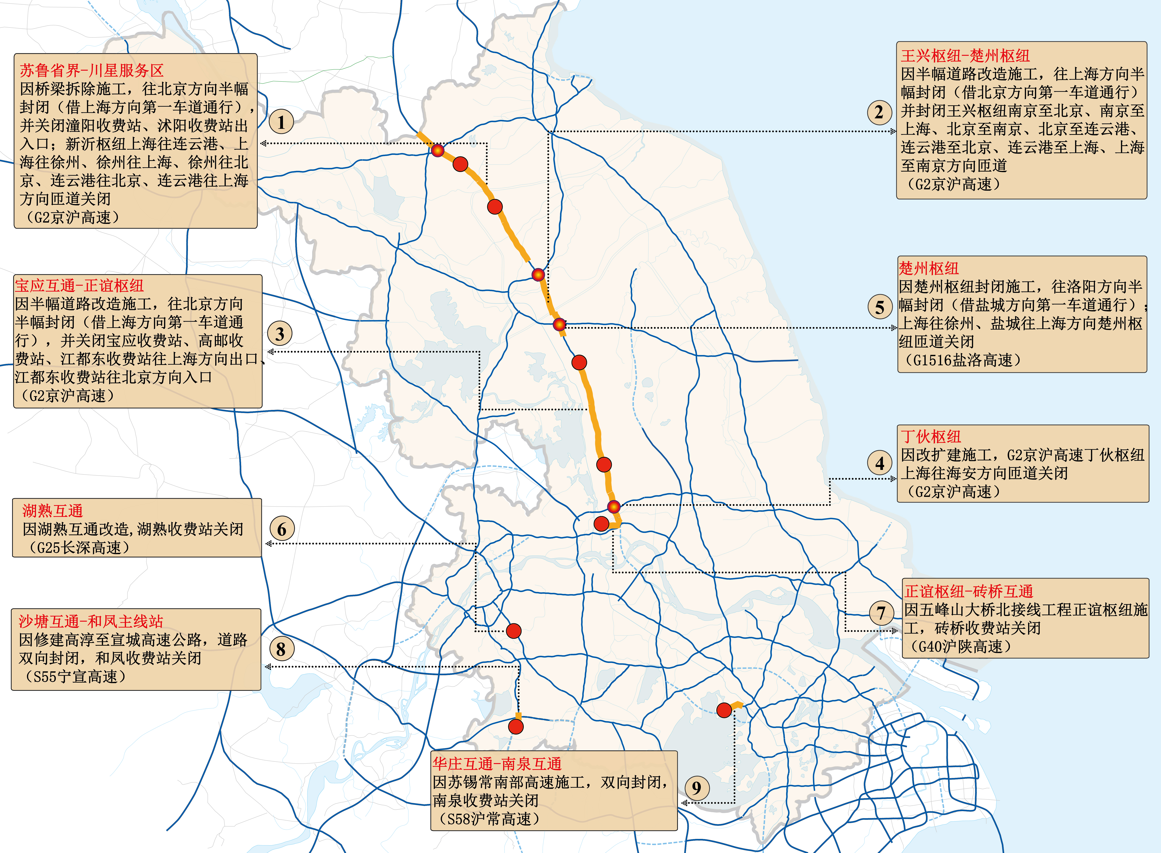图4 春节期间高速公路施工路段节点位置图

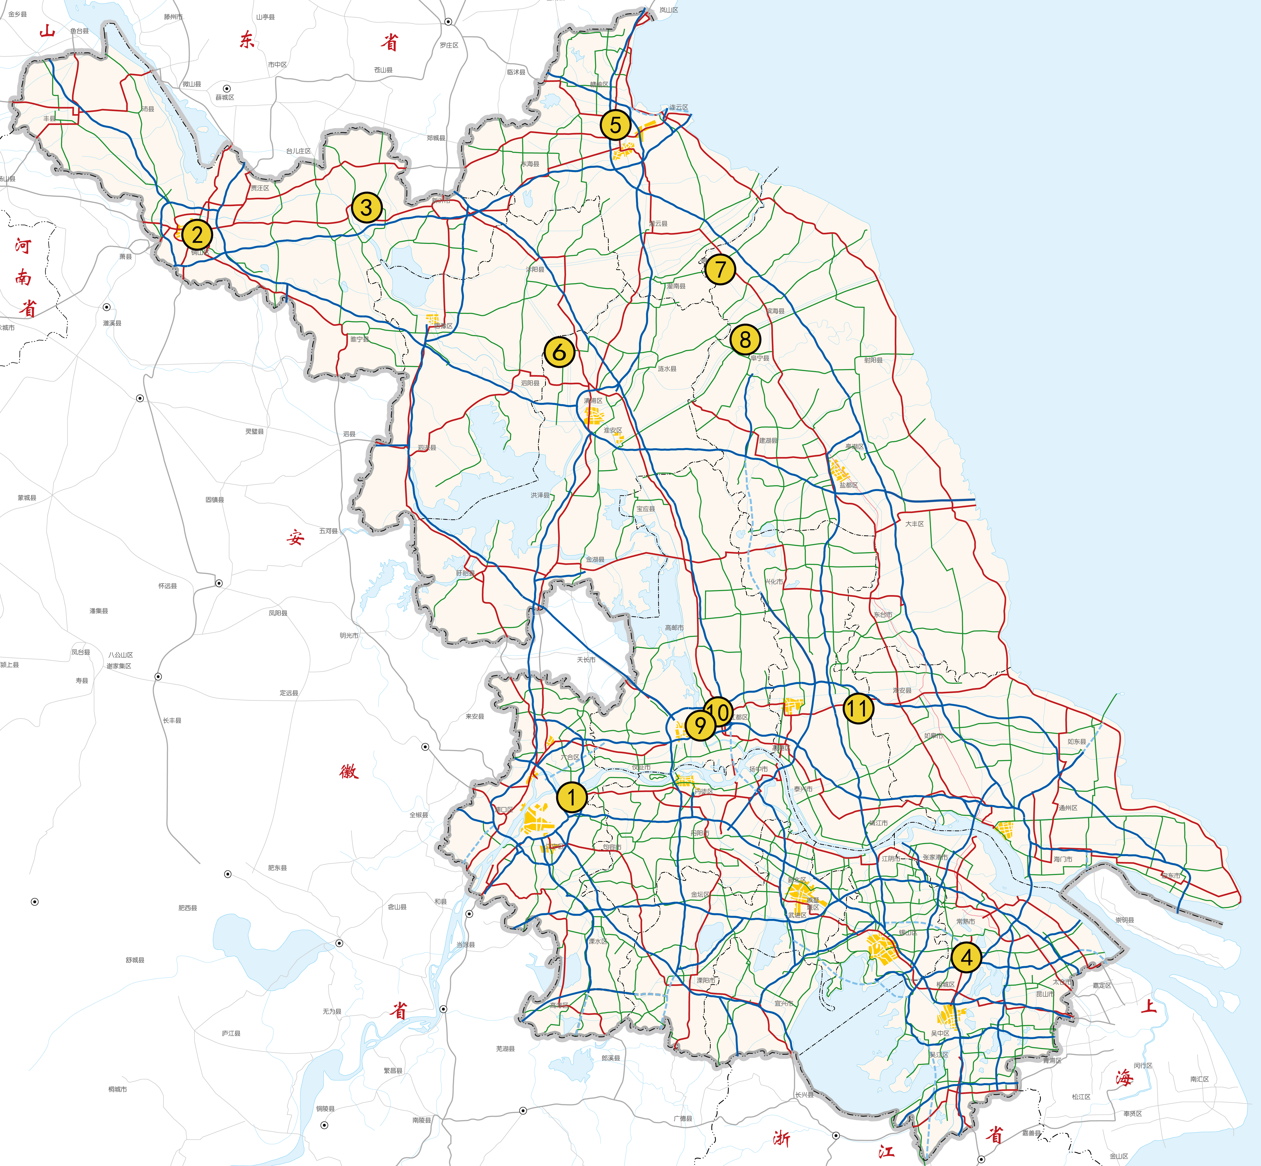图5 春节期间普通国省道封闭施工管制路段分布图

春节期间普通国省道封闭施工路段↓↓↓
序号 | 路段名称 | 地点桩号 | 施工信息 | 绕行线路
1 | 南京G312 | K301+400-K306+580  （红枫路路口至仙林汽配城） | 双向中断交通 | G312九乡河西路-文成东路-保通路（鸿雁路东）-G312-保通路（金创路西侧路口）-文成西路-保通路（汽配城）-G312
2 | 徐州G206 | K799+080-K801+210  （解放南路至梨园路） | 双向中断交通 | -
3 | 徐州G311 | K177+090-K177+700  （炮车镇） | 因新建连徐铁路陇海大道中桥跨越311国道工程施工的需要，双向中断交通 | -
4 | 苏州G524 | K32+400-K38+400  （南三环路口至锡太公路） | 改扩建工程进行全封闭施工 | 1.常熟市区来往苏州方向的小型车辆请尽量选择昆承快速路——G1522、G1522通行，大型车辆可以选择经昆承大道（地面道路）——锡太公路通行。2.常熟西北部（大义、尚湖镇等区域）来往苏州方向的车辆请选择苏虞张公路通行。3.莫城、辛庄附近群众来往常熟市区，可以选择锡太公路——昆承大道、沙洞线——342省道通行；但由于342省道早晚高峰压力一直以来都比较大，因此，特别建议广大车友尽量选择锡太公路——昆承快速路通行。
5 | 连云港G233 | K1330-K1330+900  （沭河漫水桥） | 危桥改造工程，全封闭施工 | -
6 | 淮安S429 | K4+910-K5+995  （徐溜镇汤集村） | 改扩建施工，双向中断交通 | -
7 | 盐城S326 | K43+624-K52+862  （小尖镇四丰村） | 路面改扩建，实行双向全封闭施工 | 车辆往灌南方向可从灌南新港大道绕行
8 | 盐城S328 | K68+100-K68+250  K97+200 | 因东沙港洞拆建工程施工需要，现中断双向路段 | 绕行线路为G204线、S327线、S329线、S348线等
9 | 扬州G328 | K302+150-K304+650  （江都新都路至广州路段） | 双向中断交通 | 区域内小型机动车通过市政道路自行选择绕路，具体大车绕行路线详见现场引流导向指示牌。
10 | 扬州G328 | K336+956-K355+355  （金家桥附近，科研二路至汉金大道） | 双向中断交通 | -
11 | 泰州S610 | K61+629-K62+594  （泰州长江路南至G328交叉口） | 姜堰南绕城快速化改造施工，进行全幅封闭施工 | 请过往车辆行人从陈庄路通过上海路/三水大道、广州路绕道行驶。

3、服务区特情
春节期间，G15沈海高速、G25长深高速等高速公路沿线共有5个服务区有暂停供油、车位减少、暂停营业等特情，请注意！
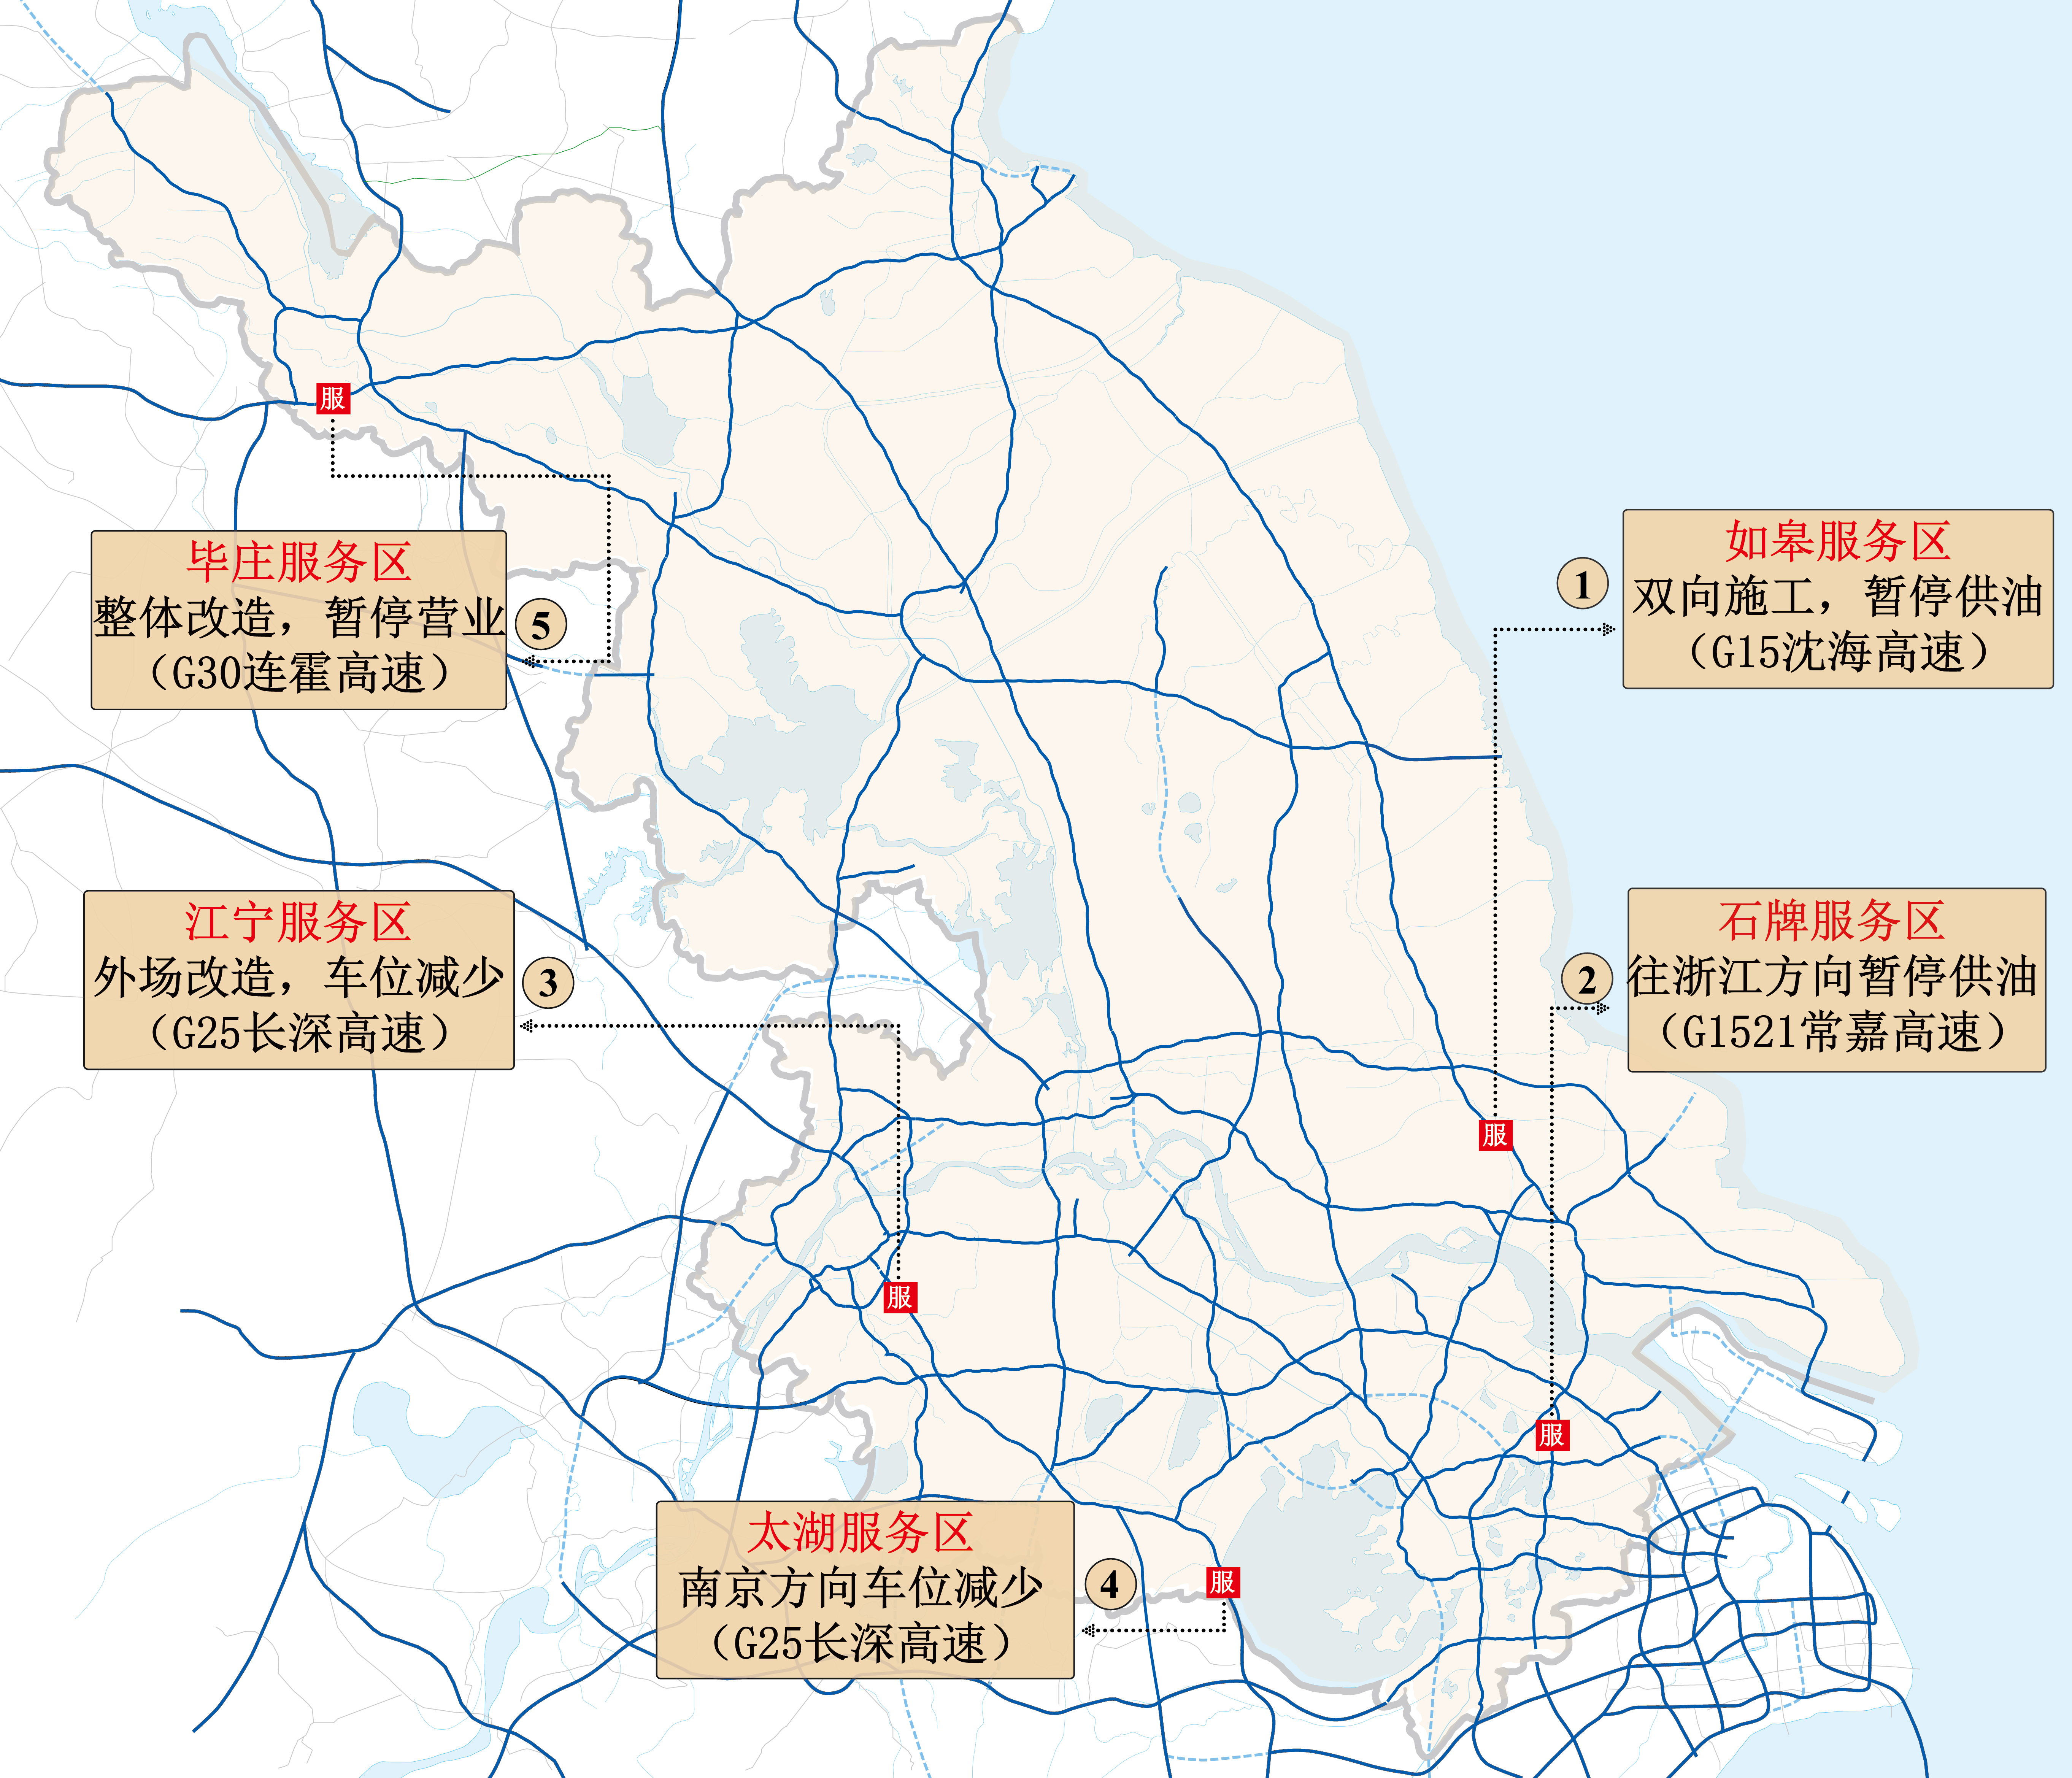图6 春节期间高速公路服务区特情

4、实时路况直播
春节期间，“江苏路网”官方微信公众号为您提供实时路况。只需关注后点击左下角“路况”，4500路高速公路和3365路普通国省道的实时视频上云，为全省公路出行者提供实时路况直播。蓝色代表普通国省道视频，紫色则代表高速公路视频。平台同步提供全省公路网施工信息、交通事故，以及服务区、停车区、渡口等实时信息。
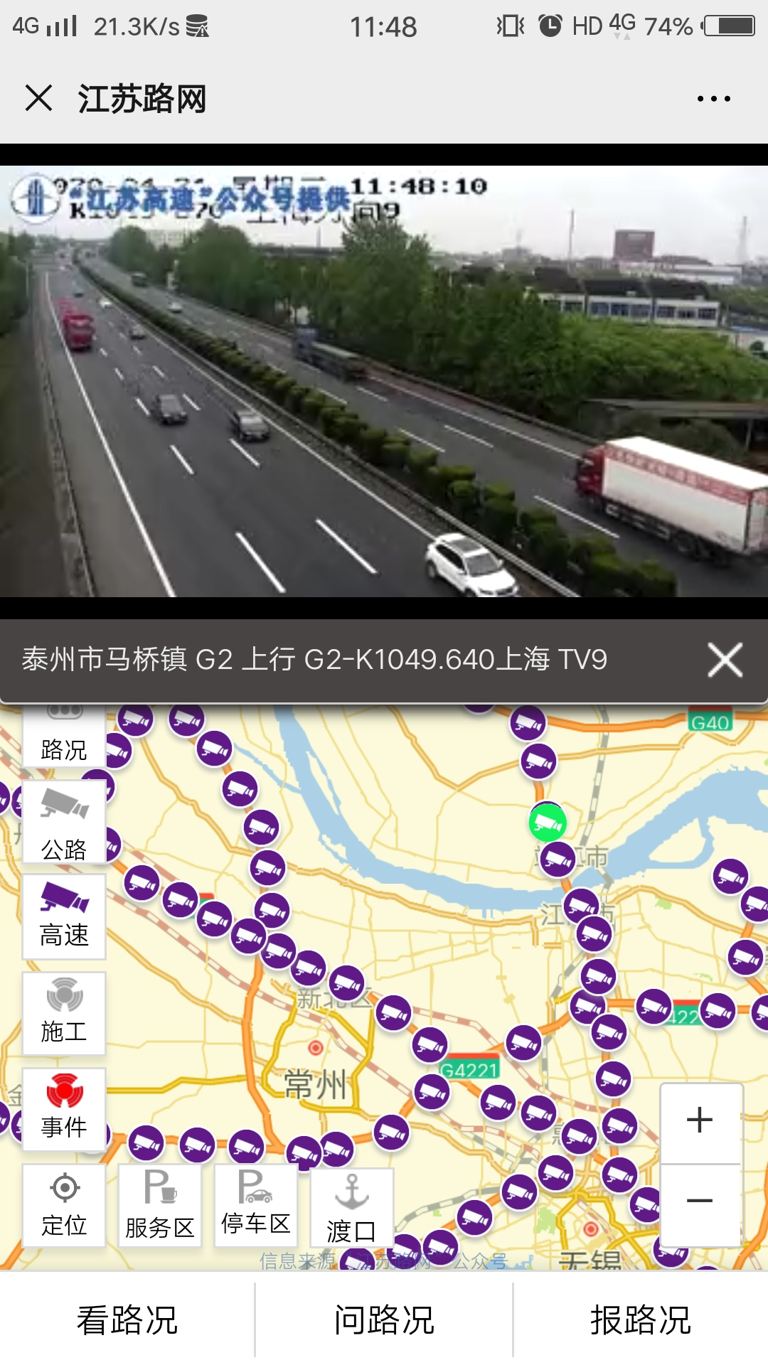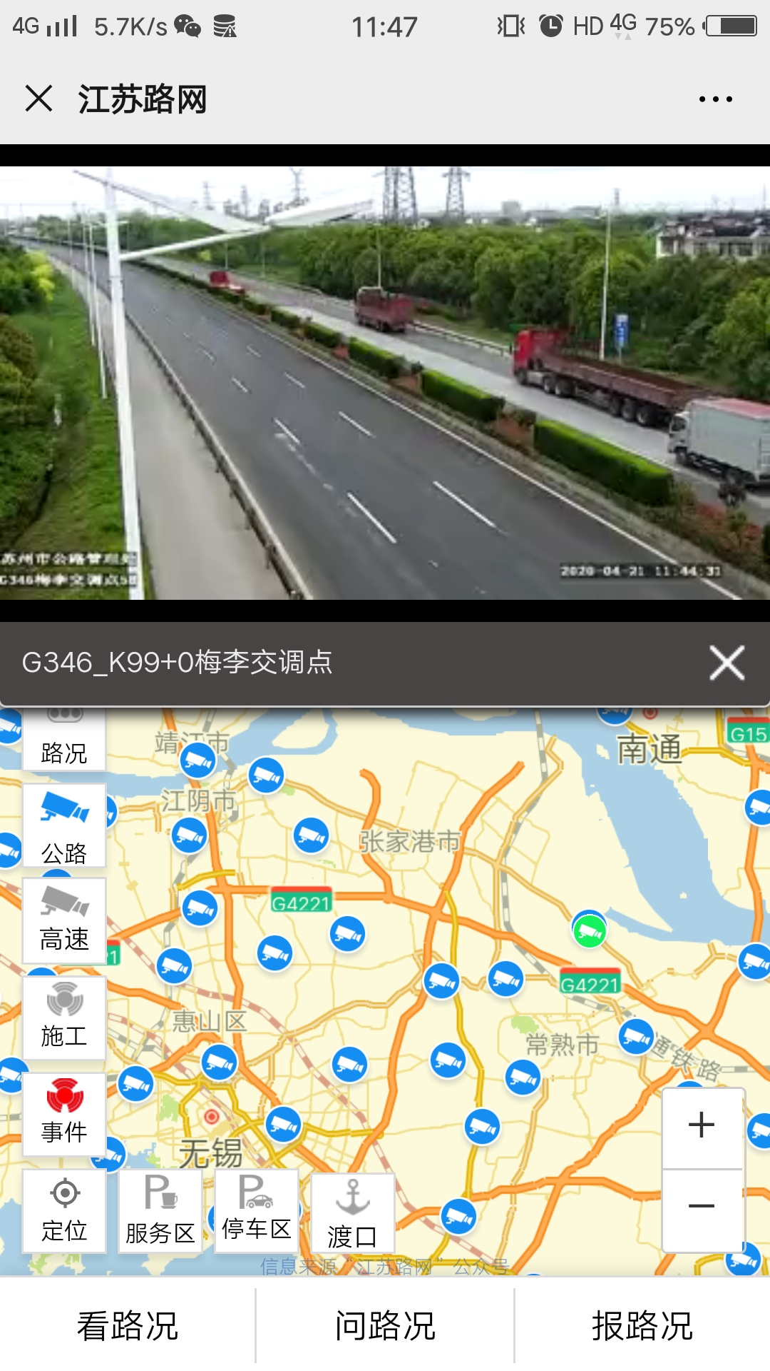
此外，交通运输部门将通过道路可变情报板、江苏交通广播网、江苏交通微博、畅交通客户端、江苏交通出行网等，及时发布路况信息，流量高峰时段每1小时发布一次全省高速公路网流量情况、拥堵路段、畅行路段，在第一时间将道路突发事件信息通过导航软件发布，支持这些平台调优调精导航线路，为公众规划更加合理的出行路线。
5、安全应急保障
春节假期，高速公路在全路网设置25个事故快处理赔服务点，方便快速处理轻微事故，用户可通过关注“江苏高速96777”微信公众号，进行快处点查询。并在“江苏高速”微信公众号上推出“事故快处”线上服务，实现了救援线上申请，信息线上共享，责任线上认定功能。同时，高速公路服务区警务站在节假日期间将加大涉车涉路违法犯罪行为查处打击力度。
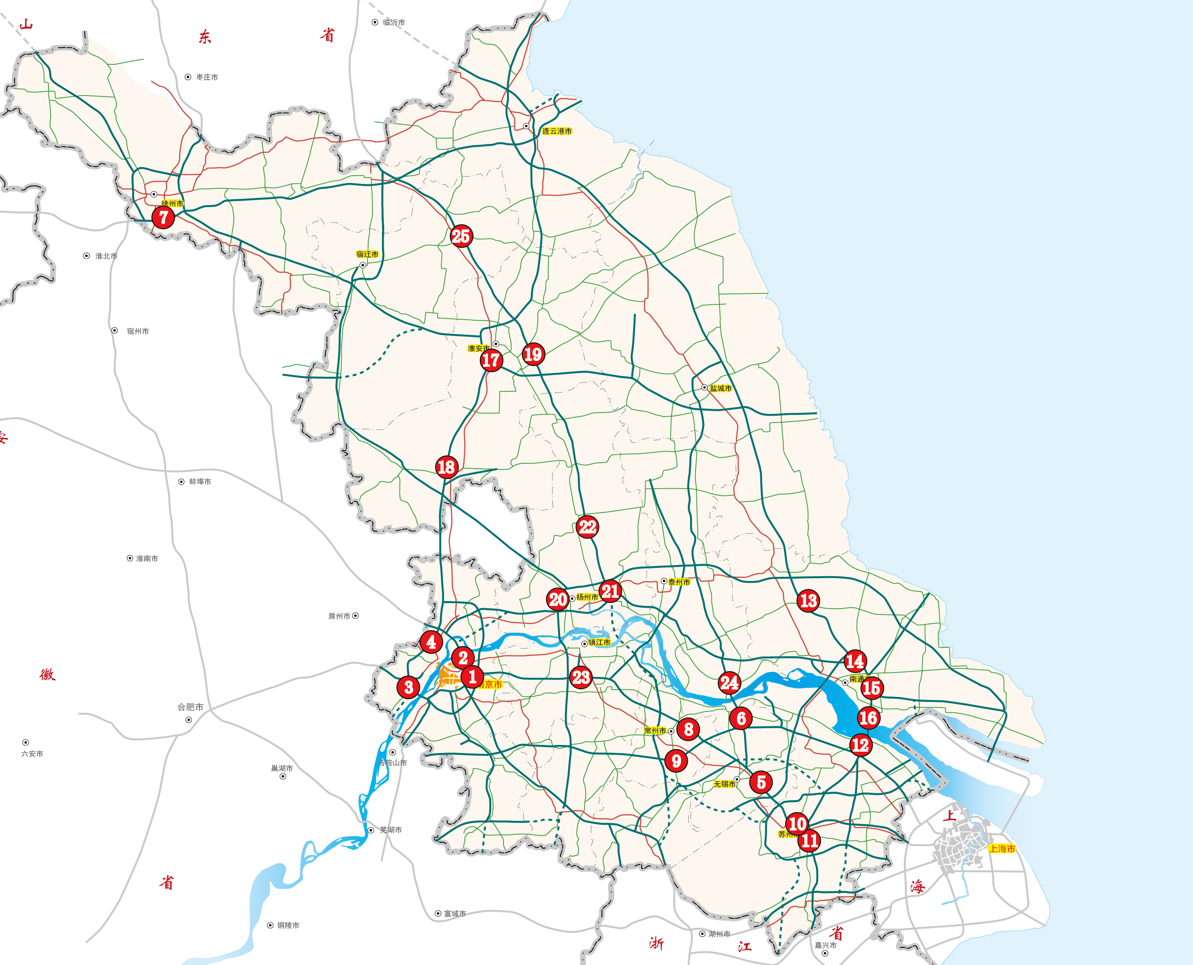图7 春节期间高速公路事故快处理赔服务点分布图

春节期间高速公路事故快处理赔服务点↓↓↓
序号 | 地市 | 路段 | 地址(详细地址)
1 | 南京 | G42沪蓉高速 | 玄武区柳营105号（沪宁高速连接线）
2 | 南京 | G36宁洛高速 | 栖霞区八卦洲大桥（长江二桥）收费站西侧大院
3 | 南京 | G2503南京绕越高速 | 浦口区高旺街道大胜关大桥(长江三桥)南向北服务区内
4 | 南京 | G40沪陕高速 | 六合区长芦街道常家营西1号(宁洛高速六合出口)
5 | 无锡 | G42沪蓉高速 | 沪蓉高速无锡东收费站旁
6 | 无锡 | G2京沪高速 | 江阴市云南路1115号
7 | 徐州 | G30连霍高速 | 徐州收费站院内
8 | 常州 | G42沪蓉高速 | 青龙收费站（青洋北路179号）
9 | 常州 | G4221沪武高速 | 武进高新区常武南路512号
10 | 苏州 | G2京沪高速 | 苏州高速一大队大队部（苏州东收费站出口）
11 | 苏州 | G1522常台高速 | 苏畅停车场内（吴中收费站附近）
12 | 苏州 | G15沈海高速 | 苏州高速六大队大队部(常熟开发区通港路600号)
13 | 南通 | G15沈海高速 | 南通高速三大队大队部（丁堰收费站出口旁）
14 | 南通 | G40沪陕高速 | 南通高速一大队大队部（南通北收费站出口旁）
15 | 南通 | G40沪陕高速 | 南通高速二大队大队部（小海收费站出口旁）
16 | 南通 | G15沈海高速 | 南通高速四大队大队部（南通开发区收费站出口北200米）
17 | 淮安 | G1516盐洛高速 | 淮安高速五大队大队部（淮安南收费站出口）
18 | 淮安 | G25长深高速 | 马坝西收费站出口
19 | 淮安 | G2京沪高速 | 淮安高速一大队大队部（淮安东收费站出口）
20 | 淮安 | S49新扬高速 | 淮安高速四大队大队部(新扬高速盱眙收费站出口)
21 | 扬州 | S28启扬高速 | 扬州高速四大队大队部（扬州北收费站出口旁）
22 | 镇江 | G42沪蓉高速 | 镇江收费站出口
23 | 泰州 | G2京沪高速 | 京沪高速靖江南收费站东出口南150米，盐锡路政三大队院内
24 | 宿迁 | S49新扬高速 | 宿迁高速二大队大队部（靳桥收费站出口）
25 | 宿迁 | G2京沪高速 | 宿迁高速一大队大队部（沭阳收费站出口）

1、总体流量变化
春节期间，受国内疫情形势复杂、各地倡导实施的非必要不旅行、错峰放假、避峰开学、景区限量预约接待等因素影响，全省高速公路路网日均出口流量预计达到193~203万辆/日，较2020年春节呈现同比增长趋势，较2019年春节有所下降（变化率为-12%~-7%）；流量最高日预计为最后一天，预计为242~256万辆。
图8 春节期间全省高速公路流量预判情况

春节期间，全省普通国省道日均断面流量预计将达到8940~9840辆，较2020年春节呈现同比增长趋势，较2019年春节同比变化-11%~-3%；流量最高日预计出现在最后一天（正月初六），断面流量约为10380~11400辆。
图9 春节期间全省普通国省道流量预判情况

2、高峰出行时段
春节期间，全省高速公路、普通国省道每日均有早、晚两个高峰时段，早高峰为8:00-11:00，晚高峰为16:00-18:00。建议尽量避开高峰时段出行。
图10 春节期间干线公路24小时流量变化预测趋势图
3、车型结构特征
春节期间，预计营业性客运压力将减轻，小客车出行偏好明显增加，预计全省高速公路、普通国省道中小客车占比将有所上升，高速公路将超过97%，普通国省道将超过93%。
图11 春节期间干线公路中小客车占比预测趋势图

4、地市流量分布
春节期间，预计苏州市、南京市、无锡市、南通市等高速公路流量较大，其中苏州市、南京市最高日预计均超过60万辆，普通国省道断面流量南京市、无锡市最高日预计均超过1.4万辆。
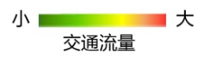
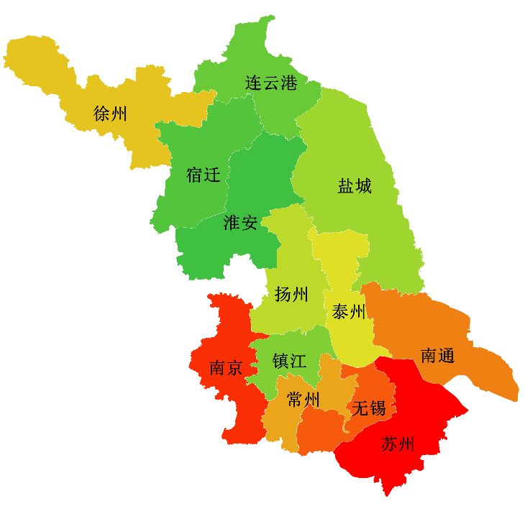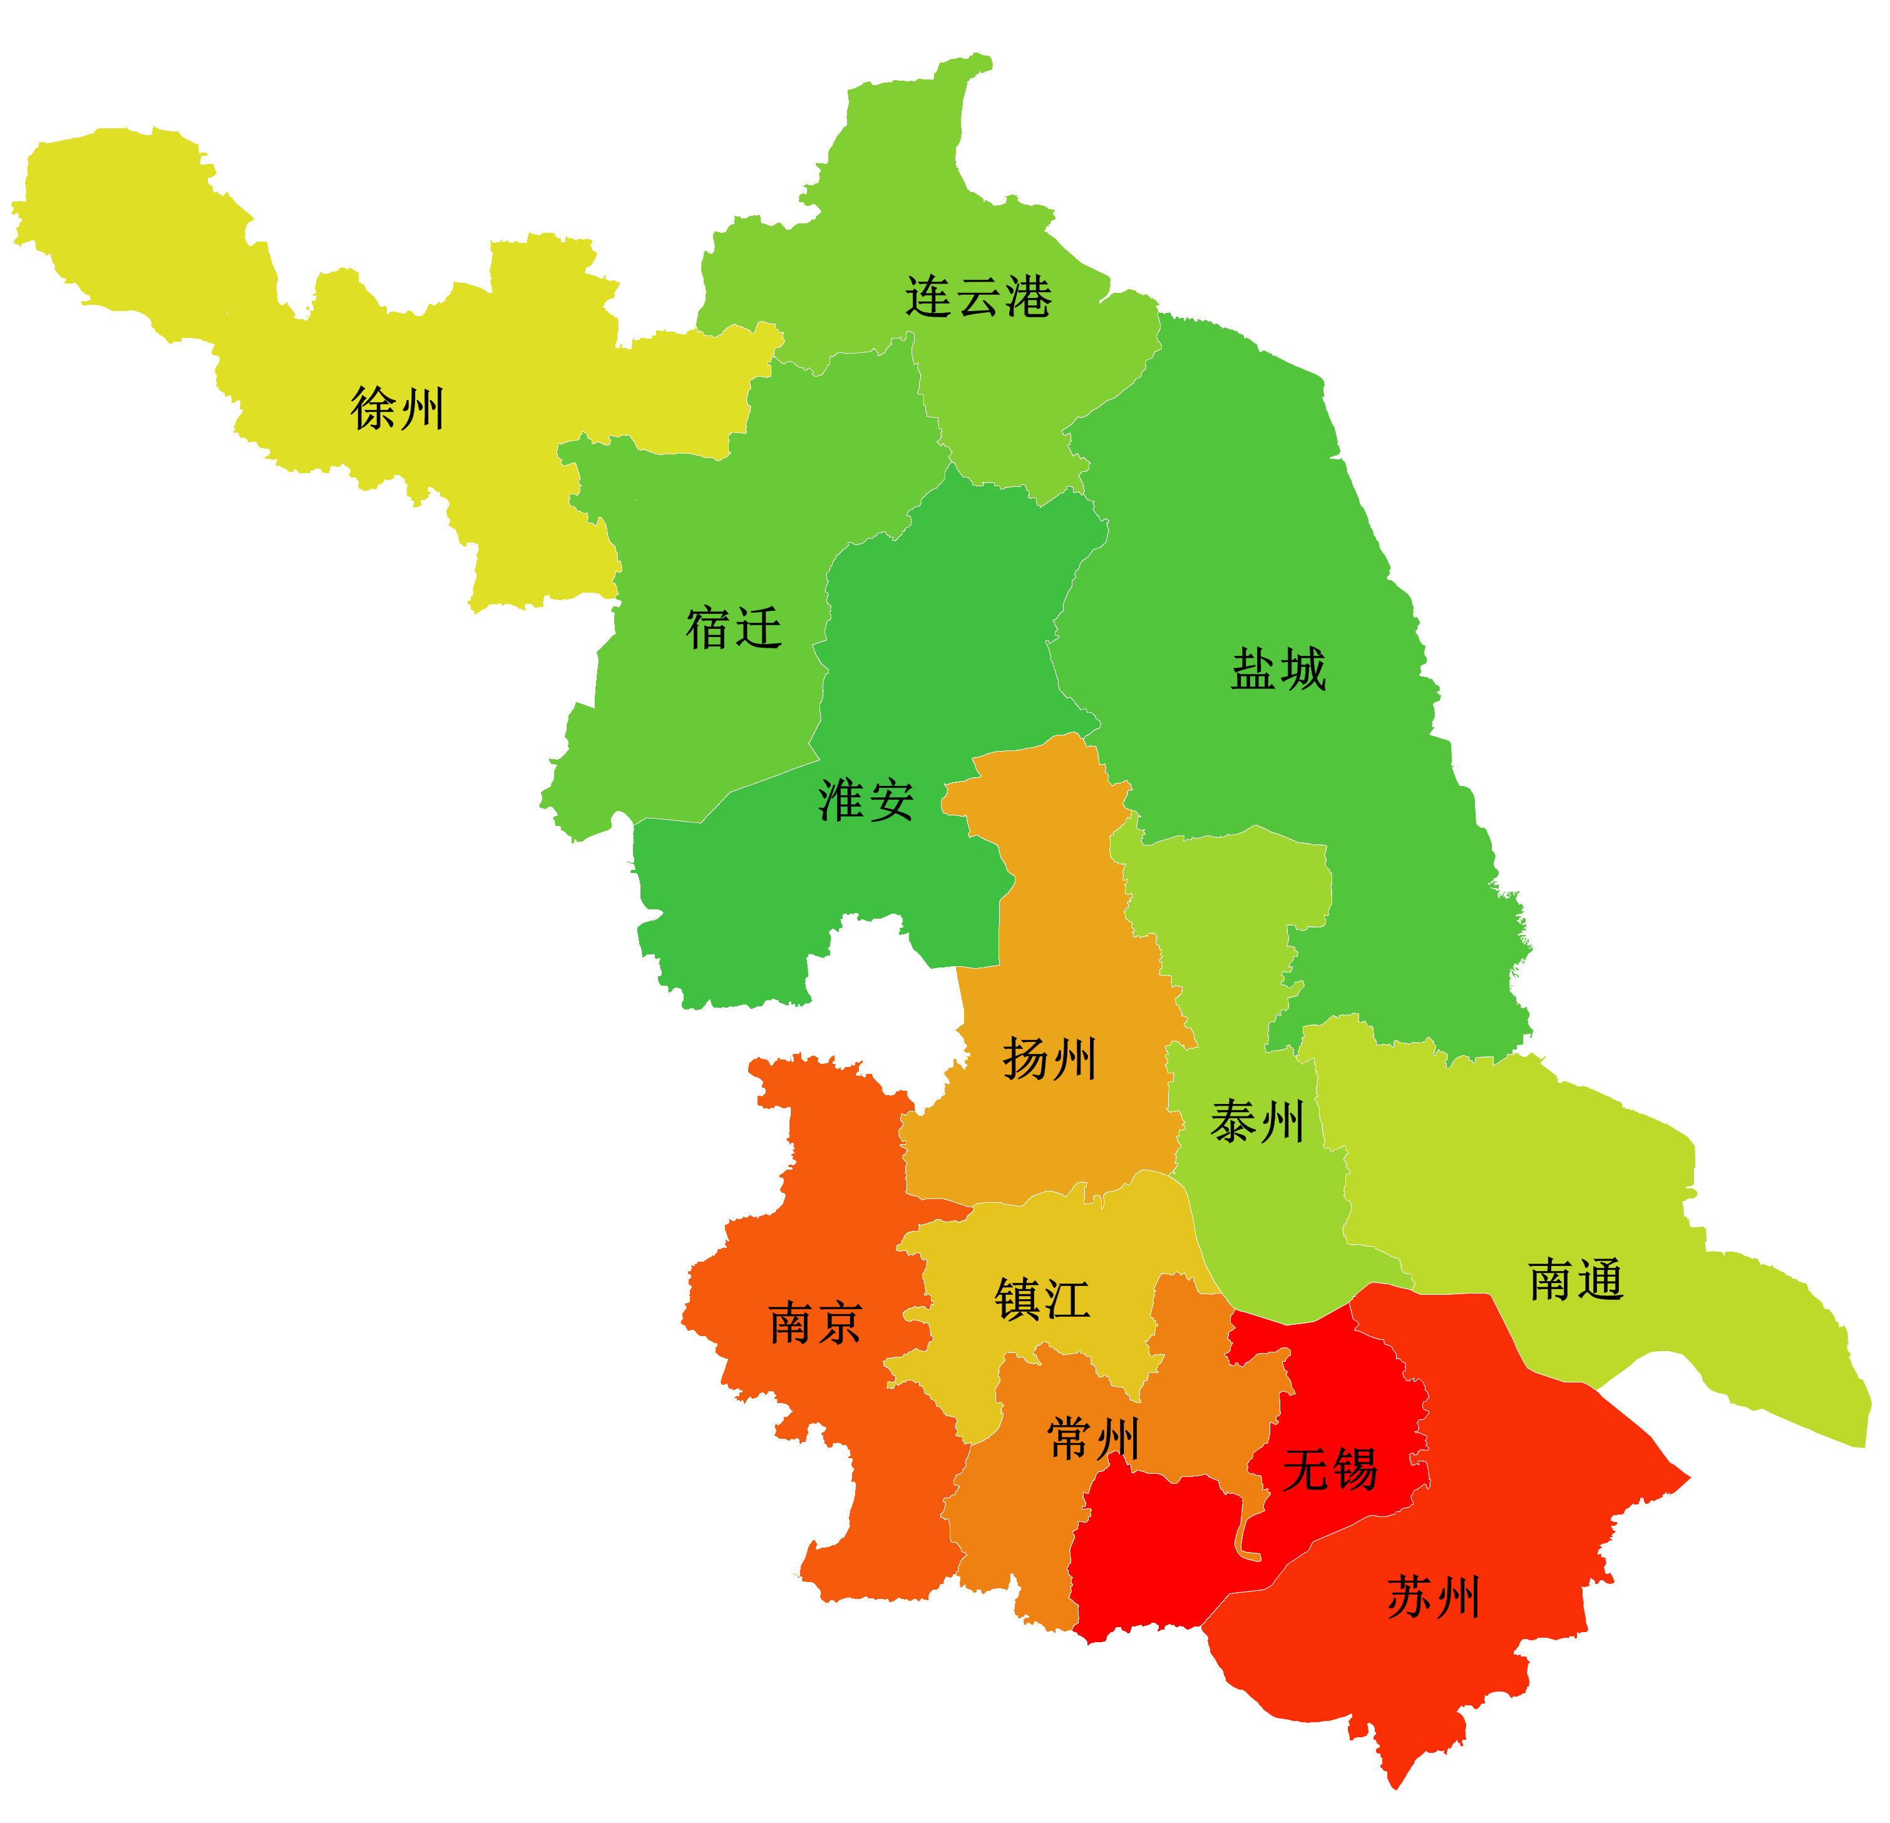
高速公路
普通国省道
图12 春节期间全省干线公路地市流量预测分布图

春节期间，在部分日常流量较大的路段，城市出入口路段，景区附近路段在高峰时段可能会出现车多缓行和拥堵的情况。

1、易拥堵过江通道
春节期间，预计八卦洲大桥、江阴大桥、苏通大桥流量依然较大，其平均流量超10万辆，比平日增加约12%左右。上坝夹江大桥和江心洲大桥通车后，长江南京段的应天大街隧道和南京大桥、八卦洲大桥高峰时段的拥堵压力进一步减少。此外，节日前期我省过江通道南往北方向流量较大，而节日后期北往南方向流量逐渐增多，潮汐现象较为明显。
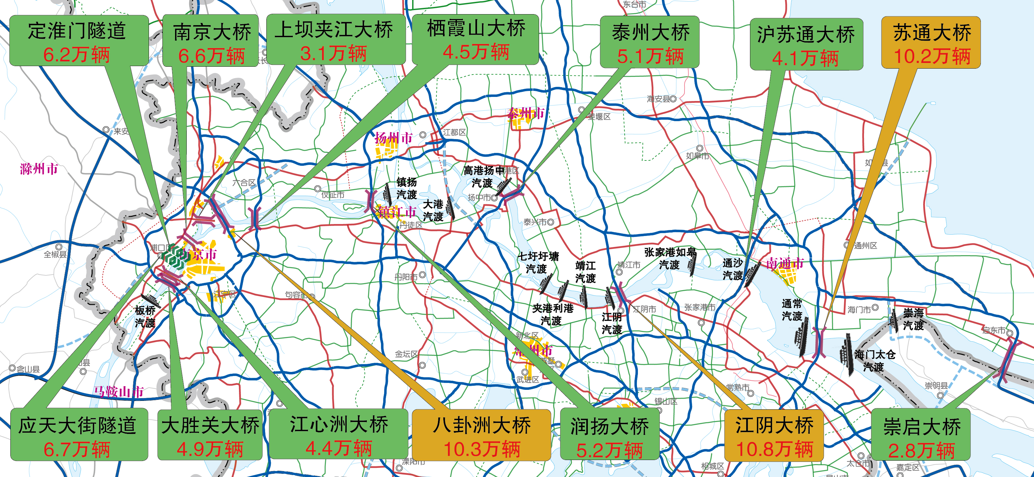
图13 春节期间高速公路易拥堵过江通道分布预判情况

2、大流量易拥堵路段
春节期间，预计全省部分高速公路和普通国省道大流量路段在高峰时段可能会出现拥堵。
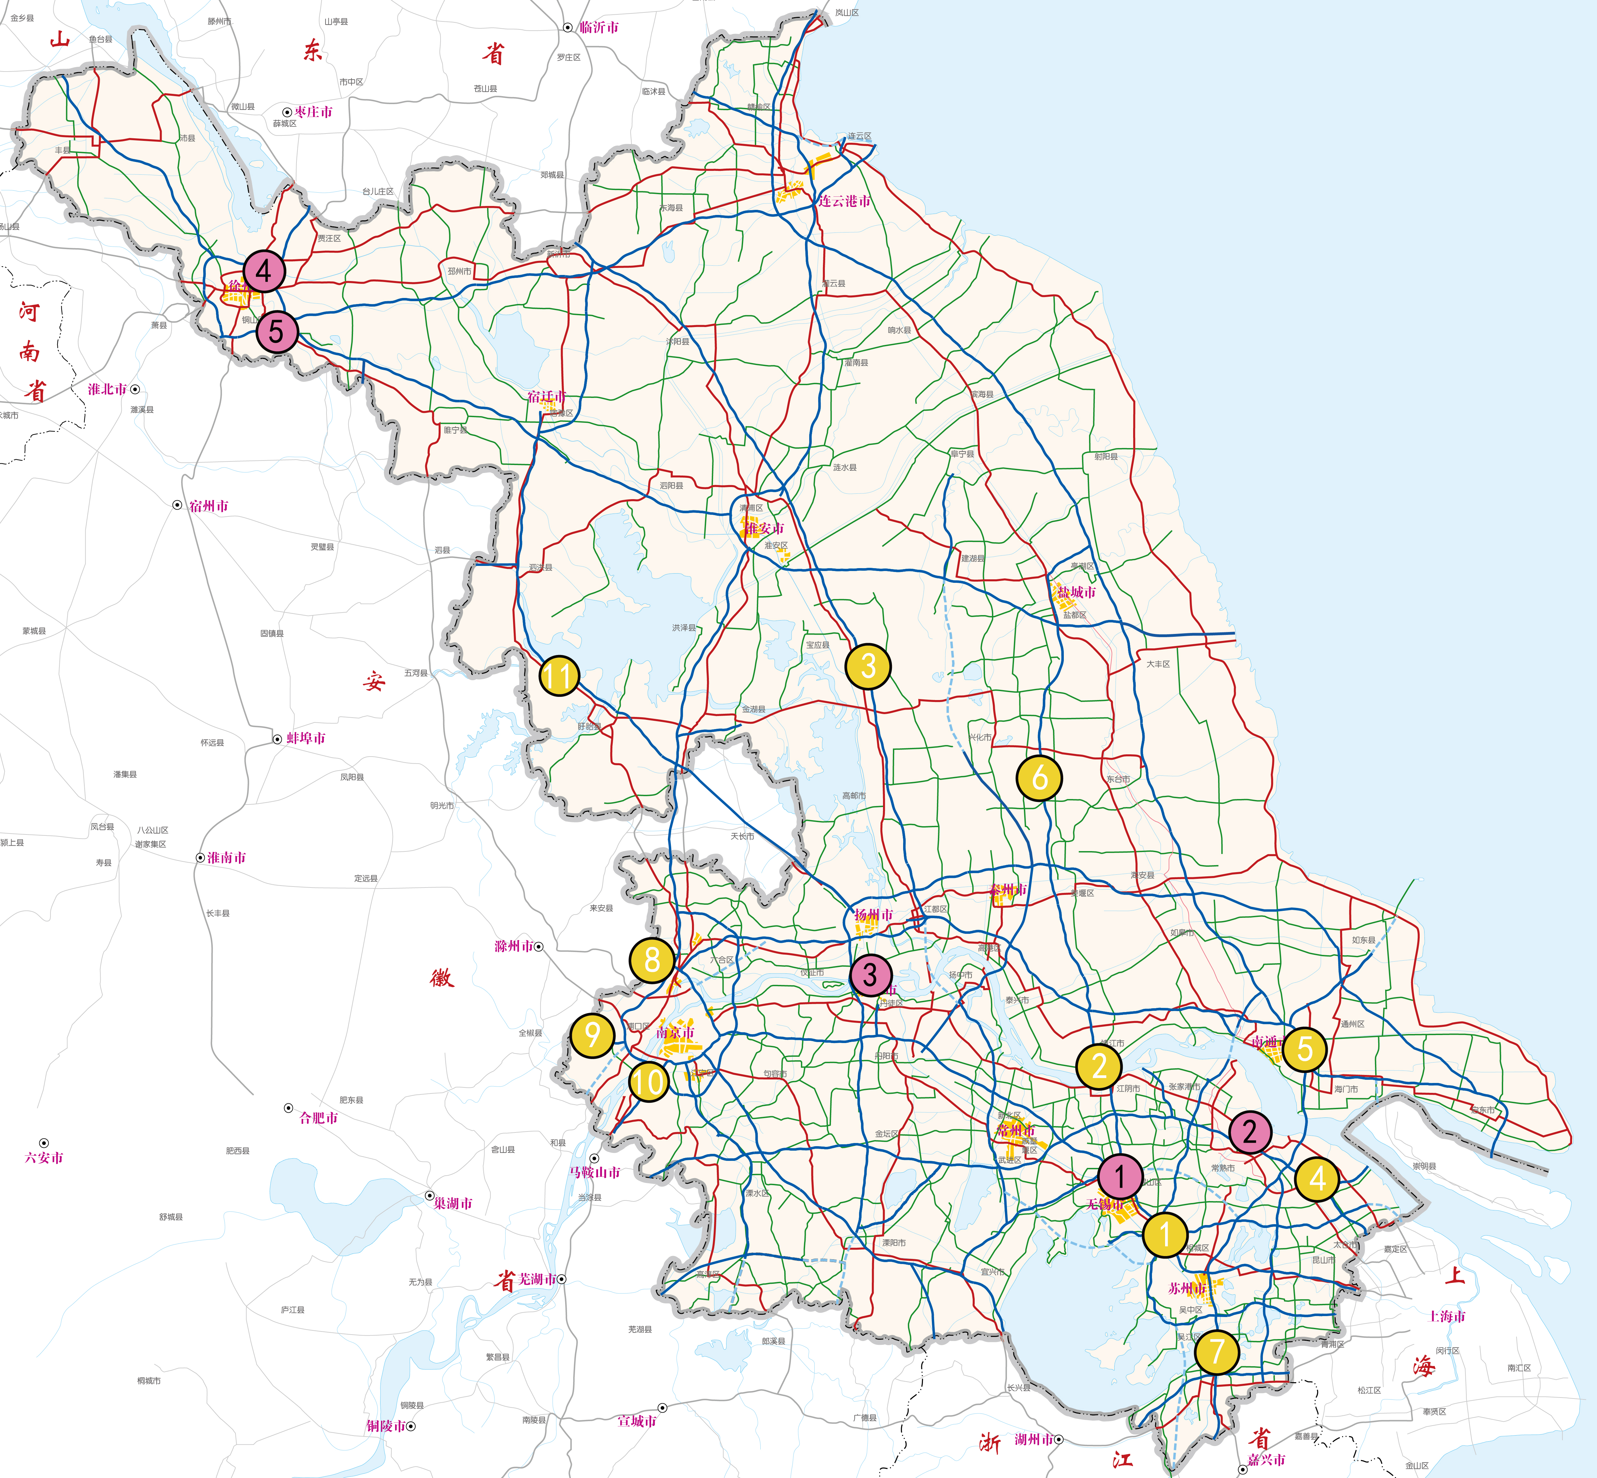图14 春节期间干线公路大流量易拥堵路段分布预判情况

道路等级 | 序号 | 区段名称 | 易拥堵路段
高速公路 | 1 | G2京沪/G42沪蓉高速 | 无锡-苏州共线段
高速公路 | 2 | G2京沪高速 | 广靖-锡澄段
高速公路 | 3 | G2京沪高速 | 淮安-扬州段
高速公路 | 4 | G15沈海高速 | 太仓段
高速公路 | 5 | G15沈海/G40沪陕高速 | 南通共线段
高速公路 | 6 | G1515盐靖高速 | 泰州段
高速公路 | 7 | G1522常台高速 | 苏州南段
高速公路 | 8 | G36宁洛高速 | 江苏段
高速公路 | 9 | G40沪陕高速 | 江苏段
高速公路 | 10 | G4211宁芜高速 | 江苏段
高速公路 | 11 | S49新扬高速 | 宿迁-盱眙段
普通国省道 | 1 | G312无锡段 | K144+200东方钢材城段、K147+700天一高架段
普通国省道 | 2 | G204苏州段 | 太仓双凤段、通沙汽渡南向北路段
普通国省道 | 3 | S243扬州段 | K13-K15镇扬汽渡瓜州码头段
普通国省道 | 4 | G310徐州段 | K208+870潘安湖景区、K223+380徐州北高速路口
普通国省道 | 5 | G104徐州段 | K804张集大街

3、易拥堵枢纽（TOP10）
春节期间，部分高速公路枢纽在高峰时段易发生拥堵，通行车辆请注意减速慢行！
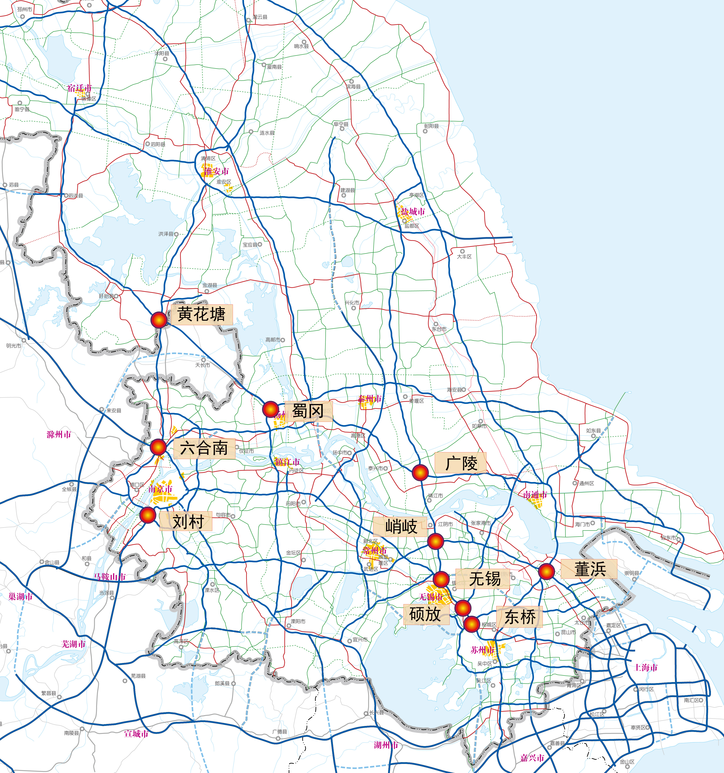图15 春节期间高速公路易拥堵枢纽分布预判情况

4、易拥堵服务区（TOP10）
春节期间，部分高速公路服务区在高峰时段可能会出现短时间拥堵，请多加关注！
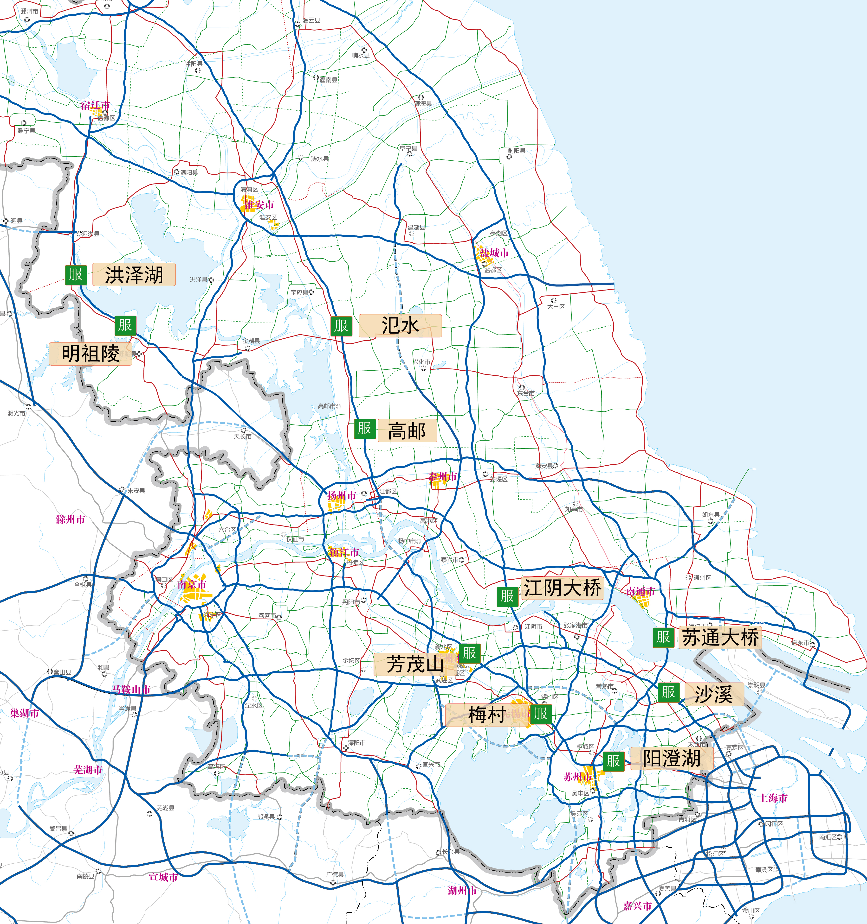图16 春节期间高速公路易拥堵服务区分布预判情况

5、易拥堵收费站（TOP10）
春节期间，易拥堵收费站主要集中在南京、苏州、无锡等高速公路，在高峰时段可能发生交通拥堵，请多加关注！
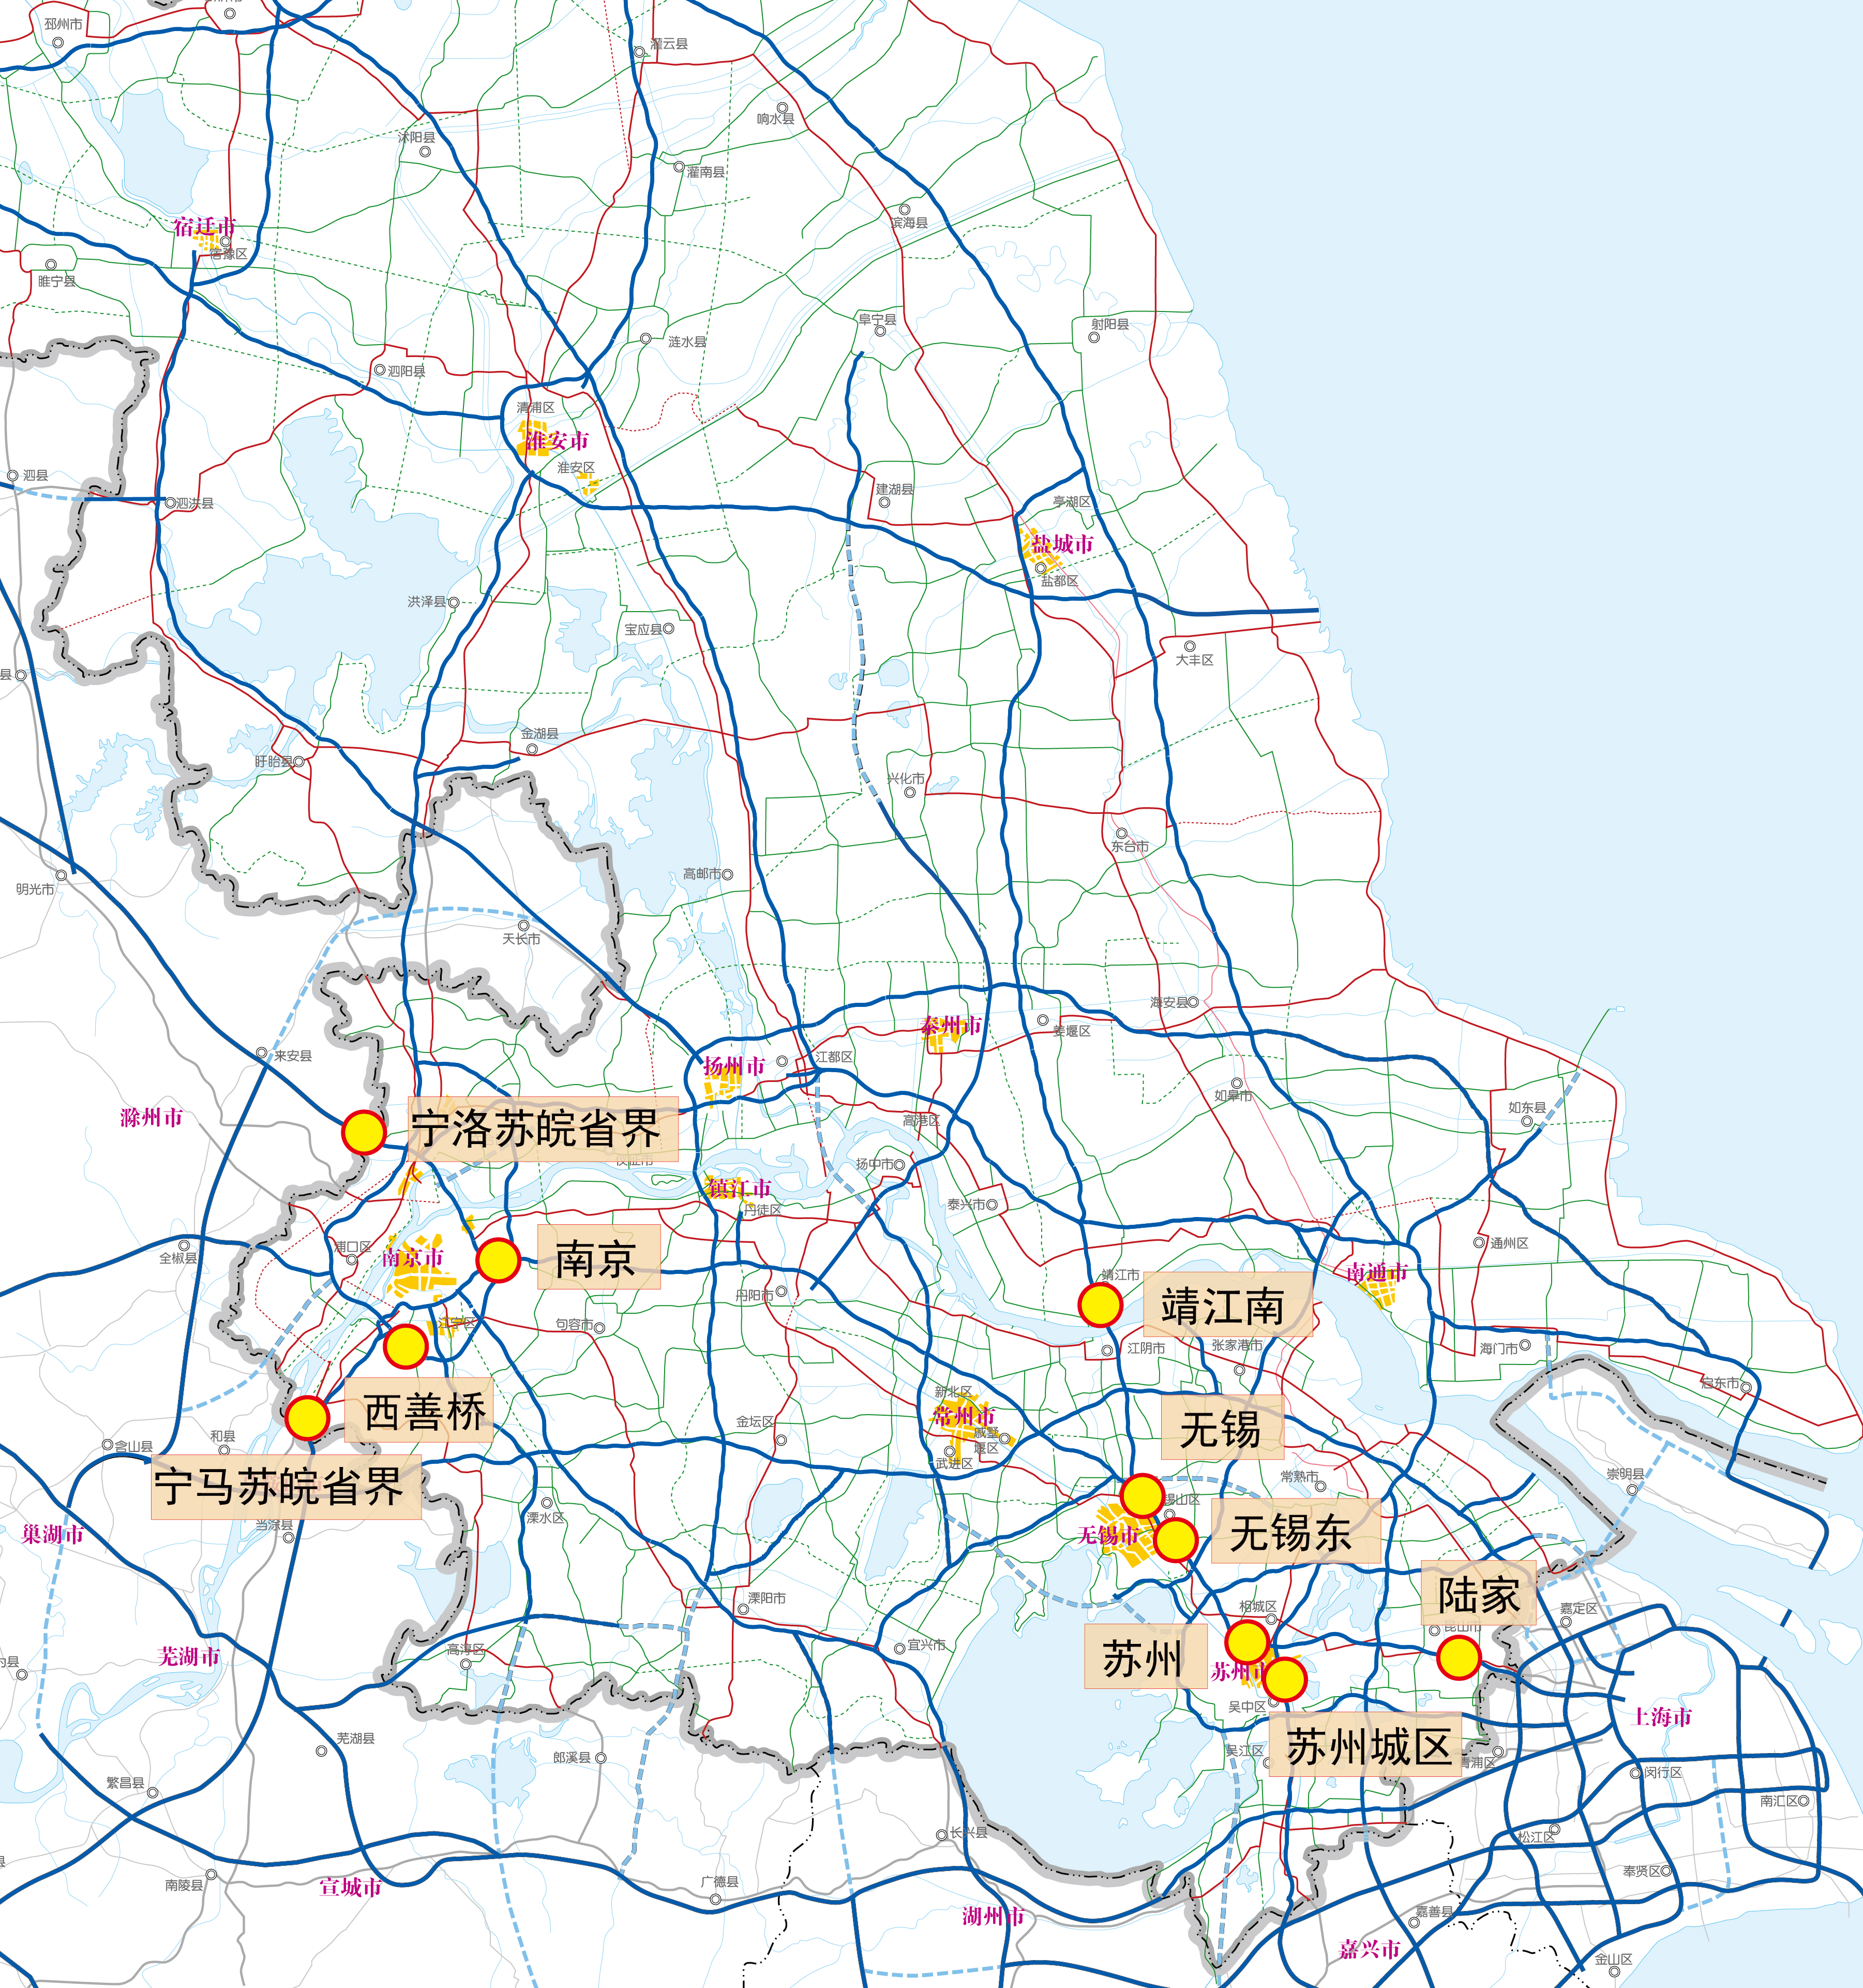图17 春节期间干线公路易拥堵收费站分布预判情况

（一）响应政策，适当出行。春节期间，疫情防控严峻复杂，不确定性、不稳定性增加，各地疫情防控政策也不同，公众请响应政策，尽量就地过年，非必要不出行。如确需出行，应提前了解所到地疫情防控政策和来苏返苏的健康管理措施，尽量不去中高风险地区。如需出门，务必戴上口罩，避免前往人员密集场所和参加聚集性活动。进入各类交通运输场站、交通卡口、服务区等场所，使用“苏康码”展示健康状况。根据境外疫情发展形势，尽量避免出国旅行。
（二）合理规划，错时错峰。春节期间，出行前请密切关注天气变化和道路状况，合理规划出行时间和线路，避免在极端恶劣天气条件下出行。建议中短途出行尽量不走高速，避开易拥堵路段、易拥堵过江通道、热门景区以及施工路段，合理规划行程。
（三）提前准备，快捷出行。春节期间，建议公众出行前做好准备，检查车辆状况，提前为爱车加满油，如为新能源汽车，建议提前充满电量，除S28启扬高速海启段袁庄、掘港和吕四港服务区未安装充电桩外，其余全省高速公路服务区均有充电桩，驾驶新能源汽车的公众可选择合适的服务区进行充电；未安装ETC设备的车辆，建议节前安装好。在收费站走ETC车道，节约通过收费站的时间。同时，出行前可携带防滑链、硬木块、废旧纸箱等物品，以备车辆在冰雪路面遇到轮胎打滑等紧急情况下使用。
（四）遵守规则，安全第一。驾乘人员在出行途中要遵守交通规则，系好安全带，按照交通标志行驶，养成良好的驾驶习惯，保持安全速度平稳驾驶，不要来回并线，尽量避免超车，切勿突然加速通过冰雪路段。严禁违规停车和占用应急车道。需下高速时，应注意观察交通标志，提前变道。途径普通国省道或者农村公路平交道口要注意观察，防止撞上突然出现的行人或者电动自行车。
（五）保持车距，注意刹车。春节期间，全省气温较低，广大司机朋友们应与前车保持足以采取安全措施的距离，勤用鸣笛方式提醒前后车辆，谨防发生追尾事故。同时，当发现和前车的距离在缩短时，马上收油减速。采取点刹方式，轻踩轻抬，千万不要一脚踩死，注意防止侧滑。
（六）听从指挥、冷静应对。当路上出现突发情况时，驾乘人员可通过拨打110、96777、12328客服热线求助，也可通过关注“江苏高速”微信公众号，使用“一键救援”功能，在交警人员未来之前，要在故障车辆后方摆放警示标志，不要在高速路面上随意走动。针对目前ETC应用遇到的问题，可拨打全国服务监督热线95022求助！

